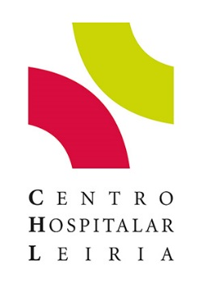
Comunicado

O Centro Hospitalar de Leiria (CHL) tem acompanhado a evolução crescente da pandemia, com a revisão e adaptação dos seus procedimentos e estruturas, e com o reforço dos seus recursos e meios, de forma a continuar a disponibilizar todos os níveis de cuidados à comunidade que serve.

Devido ao novo crescimento de incidência da Covid-19 e à pressão existente no internamento Covid-19 do CHL, com elevado volume de doentes internados em camas de nível I*, o Conselho de Administração do Centro Hospitalar de Leiria decidiu:

- Ativar o nível V do Plano de Resposta Covid-19 – Camas Nível I, que preconiza a disponibilização de 202 camas de nível I, localizadas na torre nascente do Hospital de Santo André, em Leiria, e no Serviço de Medicina Interna no Hospital de Alcobaça Bernardino Lopes de Oliveira (HABLO), com efeitos a 21 de janeiro.

O Conselho de Administração do CHL esclarece que as medidas agora enunciadas serão monitorizadas, e divulgada a sua atualização, sempre que considerar necessário.
O CHL reitera o apelo para que os utentes com sintomas da área respiratória, antes de se dirigirem à urgência, contactem a Linha Saúde24 e dirijam-se à ADR-C, que em Leiria funciona temporariamente no Pavilhão Gimnodesportivo dos Pousos até dia 27 de janeiro, entre as 14h00 e as 20h00 (dias úteis, fins-de-semana e feriados), ou dirijam-se às ADR-C dos seus Centros de Saúde (ver horários aqui). É muito importante travar o contágio, pelo que é fundamental os cidadãos ficarem em casa sempre que for possível e, se não for, cumprirem escrupulosamente as regras de distanciamento social, uso de máscara e etiqueta respiratória.

*As camas de tipologia I são as utilizadas nas enfermarias.
Leiria, 22 de janeiro de 2021
Para mais informações contactar:
Midlandcom − Consultores em Comunicação
Ana Marta Carvalho * 939 234 518 * amc@midlandcom.pt

